# LAPORAN AKHIR

**STUDI INDEPENDEN BERSERTIFIKAT PROGRAM AKADEMI FULLSTACK WEB DEVELOPER**

# DI PT NURUL FIKRI CIPTA INOVASI

Diajukan untuk memenuhi persyaratan kelulusan Program MSIB MBKM

Oleh :

Iwan Eka Putra / 190401159



# PROGRAM STUDI TEKNIK INFORMATIKA UNIVERSITAS MUHAMMADIYAH RIAU

**2022**

# Lembar Pengesahan

**Program studi Teknik Informatika Universitas Muhammadiyah Riau**

## Program Akademi Fullstack Web Developer Di PT Nurul Fikri Cipta Inovasi

Oleh :

Iwan Eka Putra / 190401159

Disetujui dan disahkan sebagai

Laporan Magang atau Studi Independen Bersertifikat Kampus Merdeka

Pekanbaru, 28 Juli 2022

Pembimbing Studi Independen Teknik Informatika Universitas Muhammadiyah Riau

### Soni, S.Kom., M. Kom

NIP. 1004049101

# Lembar Pengesahan

**Program Akademi Fullstack Web Developer Di PT Nurul Fikri Cipta Inovasi**

Oleh :

Iwan Eka Putra / 190401159

Disetujui dan disahkan sebagai

Laporan Magang atau Studi Independen Bersertifikat Kampus Merdeka

Jakarta, 28 Juli 2022

Mentor Program Akademi Fullstack Web Developer PT Nurul fikri Cipta inovasi



### Reza Maulana, S.Kom., M.Kom

NIP. 1270888201

# ABSTRAK

Akademi *Fullstack Web Developer* ini adalah salah satu program MSIB kampus merdeka yang memfasilitasi mahasiswa untuk menimba ilmu di bidang *fullstack Web Developer*, Melalui Program ini calon-calon *Fullstack Web Developer* muda akan diberikan keterampilan dan pengalaman mahasiswa dalam membangun aplikasi web. Kegiatan ini dilaksanakan secara daring selama 5 bulan. Kegiatan ini meliputi pembelajaran individu dan *project* akhir dalam bentuk tim. Pada pembelajaran individu, setiap mahasiswa akan mengikuti kelas dalam bentuk online meeting. Mahasiswa dapat berkonsultasi dengan mentor terkait materi yang dipelajarinya. Mahasiswa yang mengikuti course akan mendalami topik-topik seperti : digital mindset, design thinking dalam mencari solusi, mengasah *problem solving* dan *critical thinking* melalui praktek *coding*. Mahasiswa akan dibimbing untuk menguasai bahasa pemrograman seperti PHP, HTML & CSS serta juga fasih dalam membangun aplikasi menggunakan *framework laravel*. Selain itu mahasiswa juga diajarkan bagaimana mendesain UI/UX, menguasai SQL dalam pengelolaan basis data, memahami metode pengembangan *software* serta terbiasa menggunakan Git/Github.

**Kata kunci :** *Fullstack Web Developer*, PHP, HTML & CSS, SQL, Laravel, UI/UX. *Critical Thinking*

# KATA PENGANTAR

Penulis ucapkan puji syukur serta nikmat kepada Allah SWT atas rahmatNYA yang melimpah sehingga laporan akhir MSIB yang berjudul “Sistem Peminjaman Buku Berbasis Web” dapat diselasaikan dengan baik dan tepat waktu.

Pada saat melaksanakan program MSIB dan menyusun laporan akhir ini penulis banyak mendapat bimbingan, arahan, dan petunjuk dari berbagai pihak, sehingga sangat membantu dalam proses belajar sampai pelaksanaan Capstone Project dan menyusun laporan akhir ini, maka pada kesempatan ini penulis mengucapkan terima kasih kepada :

1. Kementerian Pendidikan, Kebudayaan, Riset, dan Teknologi Republik Indonesia selaku penyelenggara program kampus merdeka
2. Pihak PT Nurul Fikri Cipta Inovasi selaku mitra penyelenggara Program studi independen batch 2
3. Soni, S.Kom., M. Kom selaku Dosen pembimbing studi independen bersertifikat batch 2
4. Seluruh mentor dan panitia program PT Nurul Fikri Cipta Inovasi yang telah memberikan ilmu dan arahan selama melaksanakan program studi independen batch 2
5. Tim Kelompok 4 dari kelompok mentoring 1B yang telah berkolaborasi dan bekerjasama selama mengerjakan project akhir
6. Seluruh mahasiswa-mahasiswi peserta yang mengikuti program studi independen di PT Nurul Fikri Cipta Inovasi yang telah memberi support selama program berlangsung

Akhir kata, penulis menyadari bahwa penyusunan laporan ini masih jauh dari kesempurnaan, tapi penulis sudah berusaha sebaik mungkin. Oleh karena itu kritik dan saran yang membangun sangat penulis harapkan. Sekali lagi terima kasih, semoga laporan ini bisa bermanfaat bagi kita semua.

Pekanbaru, 28 Juli 2022 Penulis,

Iwan Eka Putra

NIM. 190401159

# DAFTAR ISI

LEMBAR PENGESAHAN PROGRAM STUDI TEKNIK INFORMATIKA ii

LEMBAR PENGESAHAN iii

ABSTRAK iv

KATA PENGANTAR v

DAFTAR ISI vii

DAFTAR GAMBAR ix

DAFTAR TABEL x

BAB I PENDAHULUAN 1

* 1. Latar Belakang 1
  2. Lingkup 1
  3. Tujuan 2

BAB II ORGANISASI MITRA MSIB: PT NURUL FIKRI CIPTA INOVASI 3

* 1. Struktur Organisasi 3
  2. Lingkup Pekerjaan 3
  3. Deskripsi Pekerjaan 4
  4. Jadwal Kerja 6

BAB III SISTEM PEMINJAMAN BUKU BERBASIS WEB 13

* 1. Deskripsi Persoalan 13
  2. Tujuan Pembuatan 13
  3. Pembuatan Entity Relationship Diagram (ERD) 14
  4. Templating 15

III.6 Hasil Project Akhir 16

BAB IV PENUTUP 27

* 1. Kesimpulan 27
  2. Saran 27

REFERENSI 28

LAMPIRAN A. TOR 29

LAMPIRAN B. LOG ACTIVITY 30

LAMPIRAN C. DOKUMEN TEKNIK 37

# DAFTAR GAMBAR

Gambar 2.1 Struktur Organisasi 3

Gambar 3.1 ERD 14

Gambar 3.2 Template Landingpage 15

Gambar 3.3 Template Adminpage 15

Gambar 3.4 Landingpage 16

Gambar 3.5 Login 16

Gambar 3.6 Register 17

Gambar 3.7 Validasi Register 17

Gambar 3.8 Daftar Buku 18

Gambar 3.9 Detail Buku 18

Gambar 3.10 Form Pinjam Buku 19

Gambar 3.11 Tabel Pinjam Buku 19

Gambar 3.12 Catatan Peminjam 20

Gambar 3.13 Halaman Dashboard Admin 20

Gambar 3.14 Notifikasi 21

Gambar 3.15 Data Peminjam 21

Gambar 3.16 Konfirmasi Peminjam 21

Gambar 3.17 Data Peminjam PDF 22

Gambar 3.18 Data Buku 22

Gambar 3.19 Data Penerbit 23

Gambar 3.20 Data Pengarang 23

Gambar 3.21 Data Rak Buku 24

Gambar 3.22 Data User 24

Gambar 3.23 Data Kategori Buku 25

Gambar 3.24 Data Denda 25

Gambar 3.25 Data Transaksi 26

Gambar 3.26 Favorite Book 26

Gambar 3.27 Chart Admin 26

# DAFTAR TABEL

Tabel 2.1 Jadwal Kerja 6

Tabel 4.1 Log Activity 30

# BAB I

**Pendahuluan**

### Latar Belakang

Program Akademi *Fullstack Web Developer* ini adalah salah satu program MSIB kampus merdeka yang diselenggarakan oleh PT Nurul Fikri Cipta Inovasi (NCI) atau NF COMPUTER. *Akademi Fullstack Web Developer* dilakukan secara online/daring dalam satu semester mulai dari Februari 2022 hingga Juli 2022. Melalui program ini, NF COMPUTER diharapkan mampu mewujudkan visi misinya yaitu menjadi perusahaan training teknologi informasi terdepan yang berkualitas dan terpercaya. NF COMPUTER juga memberikan training teknologi informasi yang tepat dan *free software* dan *open source software*.

Menuju era Industri 4.0, semakin banyak perusahaan dan start-up membutuhkan FullStack Developer yang kompeten. Namun tingginya permintaan akan Fullstack Developer berbanding terbalik dengan keterbatasan SDM yang mumpuni di bidang pekerjaan ini. Maka dengan melalui program kampus merdeka di PT Nurul Fikri Cipta Inovasi ini dapat melatih keterampilan dan berusaha untuk mendorong para mahasiswa untuk masuk ke dalam industri web developer dengan bantuan para mentor yang profesional, dan tentunya sudah banyak memiliki pengalaman didunia developer.

### Lingkup

Program studi independen di PT Nurul Fikri Cipta Inovasi terdiri dari pembelajaran daring melalui vidio conference, mini project dan dan project akhir yang dilaksakan secara berkelompok. Adapun lingkup pembelajaran dalam program ini yaitu mengenai dunia Fullstack terkhusus pada bidang Web Developer yaitu:

* + 1. HTML & CSS : setiap peserta diwajibkan untuk menyelesaikan tugas harian pada setiap materi yang diajarkan di live session. Dan pada akhir tema materi html & css maka peserta harus menyelesaikan project web portfolio yang dibangun dengan HTML & CSS.
    2. JavaScript : setiap peserta diwajibkan mampu membuat aplikasi dengan javascript berdasarkan materi yang diajarkan pada live session, seperti pembuatan aplikasi kalkulator, toko buah dan aplikasi penghitung luas bangun.
    3. PHP & mysql : setiap peserta diwajibkan menyelesaikan tugas harian berdasarkan materi yang sudah diajarkan di live session. Pada akhir tema materi peserta akan menyelesaikan sebuah project mandiri dengan bahasa pemrograman php yang dikoneksikan dengan database MariaDB.
    4. Framework laravel : peserta dibagi menjadi beberapa kelompok dimana setiap kelompok terdiri dari 4-5 orang yang akan membangun sebuah website denga tema dan bisnis proses yang telah di tentukan sebelumnya. Project final ini nantinya akan dipresentasikan pada akhir program studi independen bersertifikat di NF COMPUTER.

### Tujuan

Tujuan dari mengikuti program MSIB di PT Nurul Fikri Cipta Inovasi dan hasil dari tugasproject adalah :

* + 1. Mampu memahami proses pembelajaran Fullstack Web Developer dari awal hingga akhir
    2. Mampu menguasai bahasa pemrograma PHP/Laravel untuk membuat atau mengembangkan aplikasi
    3. Mampu menyelesaikan tugas project akhir yang diberikan
    4. Mampu menggunakan soft skills dan hard skills dalam dunia industri dan lingkungan pekrjaan
    5. Belajar dan memperluas jaringan di luar program studi atau kampus asal.

### Struktur Organisasi

# BAB II

### PT. Nurul Fikri Cipta Inovasi

PT Nurul Fikri Cipta Inovasi atau NF COMPUTER adalah bagian dari grup Nurul Fikri yang telah mendirikan lembaga pemdidikan resmi yaitu STT-NF.

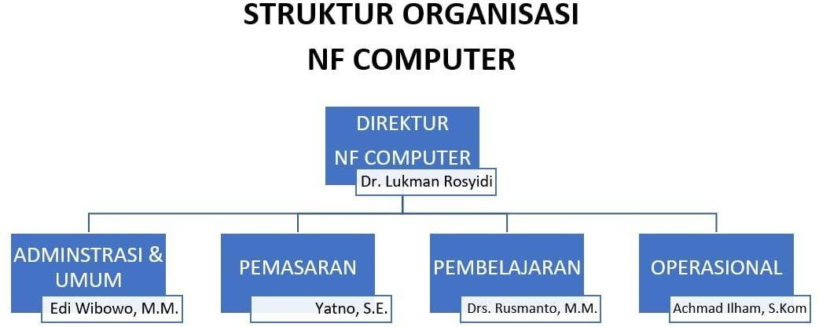

***Gambar 2. 1 Struktur Organisasi Nurul Fikri***

### Lingkup Pekerjaan

Sebagai mitra Studi Independen, NF COMPUTER menjadi sebuah wadah atau mini kampus bagi mahasiswa-mahasiswi yang belajar menjadi seorang fullstack web developer. Seluruh peserta diwajibkan untuk menyelesaikan tugas-tugas yang diberikan setiap harinya, dan dapat membangun sebuah aplikasi berbasis web mulai dari perancangan awal sampai menjadi aplikasi yang bisa digunaka, adapun materi dipelajari selama program berjalan yaitu antara lain:

* + 1. Desain Web (HTML/CSS)
    2. Pemrograman Javascript
    3. UI/UX
    4. Pemograma PHP
    5. Database Mysql
    6. Version Control System (VCS) Git/Github
    7. Framework Laravel
    8. Rest API
    9. Soft Skill

### Deskripsi Pekerjaan

Berikut adalah deskripsi pembelajaran selama program berjalan:

* + 1. Penerapan HTML&CSS: Membuat Halaman Web individu. Yang mengacu terhadap apa yang sudah dipelajari pada live session di siang hari. Setiap peserta wajib mengumpulkan tugas pada jam 23.59 di LMS NF COMPUTER. Tugas ini meliputi apa saja materi yang sudah diajarkan di siang hari. Akhir dari tema HTML & CSS adalah membuat sebuah web.
    2. Penerapan JavaScript: Menyelesaikan task yang diberikan setiap harinya pada saat live session secara individu serta pada akhir tema membuat sebuah web portofolio responsive yang di kombinasikan dengan bootstrap.
    3. Penerapan UI/UX : Belajar membuat component, Instance, Variance serta Prototype. Dan diakhir materi setiap peserta di tugaskan untuk membuat sebuah halaman web portfolio dengan kombinasi dari instance, component, variance serta prototyping di figma.
    4. Pemrograman php : pada setiap awal tema akan dimulai dengan pelaksaaan pre test yang tujuannya untuk mengetahui sejauh mana kemampuan dan pengetahuan peserta terhadap materi yang akan diberikan. Pada tema pemrograman php dipelajari bagaimana membuat sebuah struktur kendali, membuat array, looping, membuat dan menggunakan fungsi, object oriented programming, abstract class, interface, membuat layout yang dikombinasikan dengan bootsrap, membuat landing page dan admin page dari template yang di download menjadi sebuah web yang menggunakan bahasa pemrograman php.
    5. Penerapan Database : pada tema ini belajar materi mengenai Query SELECT dasar, Query SELECT lanjutan, Konseptual normalisasi form, mendesain database menggunakan software MYSQLWorkbench, belajar mengenai view dan index, Transaksi database, Data Controlling Language (DCL), Procedure, Trigger. Pada akhir tema akan

diadakan post test untuk mengukur sejauh mana pengetahuan peserta tenatang teori pada materi yang sudah dipelajari.

* + 1. Penerapan PHP& MYSQL : tema ini diawali dengan pre test materi terkait penerapan bahasa pemrograman php & mysql kemudian akan dilanjutkan dengan materi PDO, CRUD data dari database. Pada tema ini membuat sebuah website sistem informasi peminjaman ruangan dengan php native dan MariaDB namun dengan konsep MVC. Setiap harinya pada tema ini akan melanjutkan pembuatan CRUD hingga aplikasi benar- benar selesai pada tahap otorisasi dan otentikasi user. Pada akhir tema ini setiap peserta diberikan project mandiri dengan beberapa tema yang sudah di tetapkan untuk membuat sebuah aplikasi dengan PHP & MariaDb yang memuat CRUD pada sistemnya dan juga otentikasi serta otorisasi user. Penyelesaian proeject ini diberikan waktu sekitar 9 hari, dimana untuk view serta bisnis proses project ini diberikan kebebasan. Dan proses pengumpulan project ini akan di upload di akun web hosting masing-masing peserta dan upload laporan project pada learning management system NF COMPUTER.
    2. Metode pengembangan Software : pada tema pengembangan software materi yang dipelajari berupa Agile Development metode Aqile & XP, User Requirement dan User Stories, belajar aplikasi pengembangan software kanban & trello, dan metode Scrum. Pada akhir tema dilakukan post test untuk mengulas materi yang sudah dipelajari selama seminggu.
    3. Penerapan GIT/GITHUB : pada materi ini belajar mengenai bagaimana push project ke github serta bagaimana melakukan fork dan berkolaborasi dengan repository team dalam membangun sebuah project.
    4. Framework Laravel : pada tema framework laravel di live session belajar mengenai Routing & MVC di Laravel 8, Belajar Templating web dengan Blade Template Laravel, Bagaimana mengkoneksikan aplikasi dengan database, Membuat Model pada laravel, Membuat Controller pada laravel, Membuat View pada laravel, Belajar CRUD dengan Relasi Tabel di Laravel Framework, Belajar upload file, Menggunakan Extension Export to Excel, Belajar Otentikasi User pada Laravel Framework, belajar Konsep Dasar Otoriasasi User Laravel Framework. Namun untuk assigment harian tidak lagi mengikuti materi pada live session melainkan membuat final project kelompok dan sebagai assigment adalah notulen dari progress project yang sudah dikerjakan.

### Jadwal Kerja

***Tabel 2. 1 Jadwal Kerja***

|  |  |  |  |  |
| --- | --- | --- | --- | --- |
| **No** | **Hari/Tanggal** | **Waktu** | **Materi Utama** | **Sub Materi** |
| **Minggu 1** | | | | |
| 1 | Monday, February 7, 2022 | 08:00-12:00 | Pembukaan, Informasi dan Pre Test |  |
|  |  |  |  |  |
| 2 | Tuesday, February 8, 2022 | 08:00-12:00 dan  13:00-17:00 | HTML Pertemuan ke-1 | Pengantar HTML, Tag, Attribute & Value |
| 3 | Wednesday, February 9, 2022 | 08:00-12:00 dan  13:00-17:00 | HTML Pertemuan ke-2 | Heading, Paragraf & Format Text |
| 4 | Thursday, February 10,  2022 | 08:00-12:00 dan  13:00-17:00 | HTML Pertemuan ke-3 | List |
| 5 | Friday, February 11, 2022 | 08:00-12:00 dan  13:00-17:00 | HTML Pertemuan ke-4 | Tabel |
| **Minggu 2** | | | | |
| 6 | Monday, February 14,  2022 | 08:00-12:00 dan  13:00-17:00 | **Soft Skill Pertemuan ke-1** |  |
| 7 | Tuesday, February 15,  2022 | 08:00-12:00 dan  13:00-17:00 | HTML Pertemuan ke-5 | Form |
| 8 | Wednesday, February 16,  2022 | 08:00-12:00 dan  13:00-17:00 | HTML Pertemuan ke-6 | HTML Media |
| 9 | Thursday, February 17,  2022 | 08:00-12:00 dan  13:00-17:00 | HTML Pertemuan ke-7 | Frame & Hyperlink |
| 10 | Friday, February 18, 2022 | 08:00-12:00 dan  13:00-17:00 | HTML Pertemuan ke-8 | HTML Layout |
| **Minggu 3** | | | | |
| 11 | Monday, February 21,  2022 | 08:00-12:00 dan  13:00-17:00 | **Soft Skill Pertemuan ke-2** |  |
| 12 | Tuesday, February 22,  2022 | 08:00-12:00 dan  13:00-17:00 | CSS Pertemuan ke-1 | Pengantar CSS |
| 13 | Wednesday, February 23,  2022 | 08:00-12:00 dan  13:00-17:00 | CSS Pertemuan ke-2 | CSS Format Text |
| 14 | Thursday, February 24, | 08:00-12:00 dan  13:00-17:00 | CSS Pertemuan ke-3 | CSS Border & Background |

|  |  |  |  |  |
| --- | --- | --- | --- | --- |
|  | 2022 |  |  |  |
| 15 | Friday, February 25, 2022 | 08:00-12:00 dan  13:00-17:00 | CSS Pertemuan ke-4 | Id vs Class, Pseudo Class & Pseudo Element |
| **Minggu 4** | | | | |
| **16** | **Monday, February 28,**  **2022** | 08:00-12:00 dan  13:00-17:00 |  |  |
| 17 | Tuesday, March 1, 2022 | 08:00-12:00 dan  13:00-17:00 | CSS Pertemuan ke-5 | CSS Navigasi Bar & Dropdown |
| 18 | Wednesday, March 2, 2022 | 08:00-12:00 dan  13:00-17:00 | CSS Pertemuan ke-6 | CSS Form & Images Gallery |
| 19 | **Thursday, March 3, 2022** | 08:00-12:00 dan  13:00-17:00 |  |  |
| 20 | Friday, March 4,  2022 | 08:00-12:00 dan  13:00-17:00 | CSS Pertemuan ke-7 | CSS Website Layout |
| **Minggu 5** | | | | |
| 21 | Monday, March 7, 2022 | 08:00-12:00 dan  13:00-17:00 | **Soft Skill Pertemuan ke-3** |  |
| 22 | Tuesday, March 8, 2022 | 08:00-12:00 dan  13:00-17:00 | Github Pertemuan ke-1 |  |
| 23 | Wednesday, March 9, 2022 | 08:00-12:00 dan  13:00-17:00 | Github Pertemuan ke-2 |  |
| 24 | Thursday, March 10, 2022 | 08:00-12:00 dan  13:00-17:00 | Java Script Pertemuan ke-1 | Pengantar Java Script |
| 25 | Friday, March 11, 2022 | 08:00-12:00 dan  13:00-17:00 | Java Script Pertemuan ke-2 | Variabel & Tipe Data |
| **Minggu 6** | | | | |
| 26 | Monday, March 14, 2022 | 08:00-12:00 dan  13:00-17:00 | **Soft Skill Pertemuan ke-4** |  |
| 27 | Tuesday, March 15, 2022 | 08:00-12:00 dan  13:00-17:00 | Java Script Pertemuan ke-3 | Looping & Array |
| 28 | Wednesday, March 16, 2022 | 08:00-12:00 dan  13:00-17:00 | Java Script Pertemuan ke-4 | Fungsi |
| 29 | Thursday, March 17, 2022 | 08:00-12:00 dan  13:00-17:00 | Java Script Pertemuan ke-5 | DOM |
| 30 | Friday, March 18, 2022 | 08:00-12:00 dan  13:00-17:00 | Java Script Pertemuan ke-6 | Event Handler |
| **Minggu 7** | | | | |
| 31 | Monday, March 21, 2022 | 08:00-12:00 dan  13:00-17:00 | **Soft Skill Pertemuan ke-5** |  |
| 32 | Tuesday, March 22, 2022 | 08:00-12:00 dan  13:00-17:00 | Java Script Pertemuan ke-7 | JSON |
| 33 | Wednesday, March 23, 2022 | 08:00-12:00 dan  13:00-17:00 | Java Script Pertemuan ke-8 | AJAX |
| 34 | Thursday, March | 08:00-12:00 dan | RWD Bootstrap | Pengantar RWD Bootstrap |

|  |  |  |  |  |
| --- | --- | --- | --- | --- |
|  | 24, 2022 | 13:00-17:00 | Pertemuan ke-1 |  |
| 35 | Friday, March 25, 2022 | 08:00-12:00 dan  13:00-17:00 | RWD Bootstrap Pertemuan ke-2 | Mengunakan Component pada Bootstrap |
| **Minggu 8** | | | | |
| 36 | Monday, March 28, 2022 | 08:00-12:00 dan  13:00-17:00 | **Soft Skill Pertemuan ke-6** |  |
| 37 | Tuesday, March 29, 2022 | 08:00-12:00 dan  13:00-17:00 | RWD Bootstrap Pertemuan ke-3 | Web Layouting with RWD Bootstrap |
| 38 | Wednesday, March 30, 2022 | 08:00-12:00 dan  13:00-17:00 | UI/UX Pertemuan ke-1 |  |
| 39 | Thursday, March 31, 2022 | 08:00-12:00 dan  13:00-17:00 | UI/UX Pertemuan ke-2 |  |
| 40 | Friday, April 1,  2022 | 08:00-12:00 dan  13:00-17:00 | UI/UX Pertemuan ke-3 |  |
| **Minggu 9** | | | | |
| 41 | Monday, April 4,  2022 | 08:00-12:00 dan  13:00-17:00 | **Soft Skill Pertemuan**  **ke-7** |  |
| 42 | Tuesday, April 5, 2022 | 08:00-12:00 dan  13:00-17:00 | UI/UX Pertemuan ke-4 |  |
| 43 | Wednesday, April 6, 2022 | 08:00-12:00 dan  13:00-17:00 | UI/UX Pertemuan ke-5 |  |
| 44 | Thursday, April 7, 2022 | 08:00-12:00 dan  13:00-17:00 | PHP Pertemuan ke-1 | Pengantar, Installasi dan cara kerja PHP |
| 45 | Friday, April 8,  2022 | 08:00-12:00 dan  13:00-17:00 | PHP Pertemuan ke-2 | Variabel & Tipe Data |
| **Minggu 10** | | | | |
| 46 | Monday, April 11, 2022 | 08:00-12:00 dan  13:00-17:00 | **Soft Skill Pertemuan ke-8** |  |
| 47 | Tuesday, April 12, 2022 | 08:00-12:00 dan  13:00-17:00 | PHP Pertemuan ke-3 | Form Processing |
| 48 | Wednesday, April 13, 2022 | 08:00-12:00 dan  13:00-17:00 | PHP Pertemuan ke-4 | Looping |
| 49 | Thursday, April 14, 2022 | 08:00-12:00 dan  13:00-17:00 | PHP Pertemuan ke-5 | Array |
| **50** | **Friday, April 15, 2022** | 08:00-12:00 dan  13:00-17:00 |  |  |
| **Minggu 11** | | | | |
| 51 | Monday, April 18, 2022 | 08:00-12:00 dan  13:00-17:00 | **Soft Skill Pertemuan**  **ke-9** |  |
| 52 | Tuesday, April 19, 2022 | 08:00-12:00 dan  13:00-17:00 | PHP Pertemuan ke-6 | Fungsi |
| 53 | Wednesday, April 20, 2022 | 08:00-12:00 dan  13:00-17:00 | PHP Pertemuan ke-7 | OOP |
| 54 | Thursday, April 21, 2022 | 08:00-12:00 dan  13:00-17:00 | PHP Pertemuan ke-8 | Inheritance |

|  |  |  |  |  |
| --- | --- | --- | --- | --- |
|  |  |  |  |  |
| 55 | Friday, April 22,  2022 | 08:00-12:00 dan  13:00-17:00 | MariaDB Pertemuan ke-  1 | Pengantar MariaDB & Normalisasi Data |
| **Minggu 12** | | | | |
| 56 | Monday, April  25, 2022 | 08:00-12:00 dan  13:00-17:00 | **Soft Skill Pertemuan ke-10** |  |
| 57 | Tuesday, April  26, 2022 | 08:00-12:00 dan  13:00-17:00 | MariaDB Pertemuan ke-  2 | DDL & DML |
| 58 | Wednesday, April 27, 2022 | 08:00-12:00 dan  13:00-17:00 | MariaDB Pertemuan ke- 3 | Query Select Dasar & Lanjutan |
| 59 | Thursday, April 28, 2022 | 08:00-12:00 dan  13:00-17:00 | MariaDB Pertemuan ke- 4 | RDBMS & Design Database |
| 60 | Friday, April 29,  2022 | 08:00-12:00 dan  13:00-17:00 | MariaDB Pertemuan ke- 5 | Join Table & Table View |
| **Minggu 13** | | | | |
| 61 | Monday, May 9,  2022 | 08:00-12:00 dan  13:00-17:00 | **Soft Skill Pertemuan ke-11** |  |
| 62 | Tuesday, May  10, 2022 | 08:00-12:00 dan  13:00-17:00 | MariaDB Pertemuan ke-  6 | Transaksi Database,  Backup & Restore |
| 63 | Wednesday, May 11, 2022 | 08:00-12:00 dan  13:00-17:00 | PHP & MariaDB Pertemuan ke-1 | Pengantar PDO & Koneksi Database |
| 64 | Thursday, May 12, 2022 | 08:00-12:00 dan  13:00-17:00 | PHP & MariaDB Pertemuan ke-2 | Web Layouting untuk Aplikasi Web |
| 65 | Friday, May 13,  2022 | 08:00-12:00 dan  13:00-17:00 | PHP & MariaDB Pertemuan ke-3 | CRUD pertemuan 1 |
| **Minggu 14** | | | | |
| **66** | **Monday, May 16, 2022** | 08:00-12:00 dan  13:00-17:00 |  |  |
| 67 | Tuesday, May 17, 2022 | 08:00-12:00 dan  13:00-17:00 | PHP & MariaDB Pertemuan ke-4 | CRUD pertemuan 2 |
| 68 | Wednesday,  May 18, 2022 | 08:00-12:00 dan  13:00-17:00 | PHP & MariaDB  Pertemuan ke-5 | Login, Session & Upload  Project Hosting |
| 69 | Thursday, May 19, 2022 | 08:00-12:00 dan  13:00-17:00 | Laravel Pertemuan ke-1 | Pengantar, Installasi & Konfigurasi Laravel |
| 70 | Friday, May 20,  2022 | 08:00-12:00 dan  13:00-17:00 | Laravel Pertemuan ke-2 | Pengantar MVC |
| **Minggu 15** | | | | |
| 71 | Monday, May 23, 2022 | 08:00-12:00 dan  13:00-17:00 | **Soft Skill Pertemuan ke-12** |  |
| 72 | Tuesday, May  24, 2022 | 08:00-12:00 dan  13:00-17:00 | Laravel Pertemuan ke-3 | Route |
| 73 | Wednesday, May 25, 2022 | 08:00-12:00 dan  13:00-17:00 | Laravel Pertemuan ke-4 | Migrate |
| **74** | **Thursday, May 26, 2022** | 08:00-12:00 dan  13:00-17:00 |  |  |

|  |  |  |  |  |
| --- | --- | --- | --- | --- |
|  |  |  |  |  |
| 75 | Friday, May 27,  2022 | 08:00-12:00 dan  13:00-17:00 | Laravel Pertemuan ke-5 | Pengantar Controller |
| **Minggu 16** | | | | |
| 76 | Monday, May 30, 2022 | 08:00-12:00 dan  13:00-17:00 | **Soft Skill Pertemuan ke-13** |  |
| 77 | Tuesday, May 31, 2022 | 08:00-12:00 dan  13:00-17:00 | Laravel Pertemuan ke-6 | Pengantar View |
| **78** | **Wednesday, June 1, 2022** | 08:00-12:00 dan  13:00-17:00 |  |  |
| 79 | Thursday, June 2, 2022 | 08:00-12:00 dan  13:00-17:00 | Laravel Pertemuan ke-7 | Blade Template untuk Frontend |
| 80 | Friday, June 3,  2022 | 08:00-12:00 dan  13:00-17:00 | Laravel Pertemuan ke-8 | Blade Template untuk Backend |
| **Minggu 17** | | | | |
| 81 | Monday, June 6,  2022 | 08:00-12:00 dan  13:00-17:00 | **Soft Skill Pertemuan ke-14** |  |
| 82 | Tuesday, June 7,  2022 | 08:00-12:00 dan  13:00-17:00 | Laravel Pertemuan ke-9 | Bekerja dengan Database |
| 83 | Wednesday, June 8, 2022 | 08:00-12:00 dan  13:00-17:00 | Laravel Pertemuan ke- 10 | Membuat Model |
| 84 | Thursday, June 9, 2022 | 08:00-12:00 dan  13:00-17:00 | Laravel Pertemuan ke- 11 | Membuat Controller |
| 85 | Friday, June 10,  2022 | 08:00-12:00 dan  13:00-17:00 | Laravel Pertemuan ke- 12 | Membuat View |
| **Minggu 18** | | | | |
| 86 | Monday, June 13, 2022 | 08:00-12:00 dan  13:00-17:00 | **Soft Skill Pertemuan ke-15** |  |
| 87 | Tuesday, June 14, 2022 | 08:00-12:00 dan  13:00-17:00 | Laravel Pertemuan ke- 13 | CRUD pertama |
| 88 | Wednesday, June 15, 2022 | 08:00-12:00 dan  13:00-17:00 | Laravel Pertemuan ke- 14 | CRUD kedua |
| 89 | Thursday, June 16, 2022 | 08:00-12:00 dan  13:00-17:00 | Laravel Pertemuan ke- 15 | Validasi Form |
| 90 | Friday, June 17,  2022 | 08:00-12:00 dan  13:00-17:00 | Laravel Pertemuan ke- 16 | Upload Dokumen |
| **Minggu 19** | | | | |
| 91 | Monday, June 20, 2022 | 08:00-12:00 dan  13:00-17:00 | **Soft Skill Pertemuan**  **ke-16** |  |
| 92 | Tuesday, June 21, 2022 | 08:00-12:00 dan  13:00-17:00 | Laravel Pertemuan ke- 17 | Extension Export to PDF |
| 93 | Wednesday, June 22, 2022 | 08:00-12:00 dan  13:00-17:00 | Laravel Pertemuan ke- 18 | Extension Export to CSV/Excel |
| 94 | Thursday, June 23, 2022 | 08:00-12:00 dan  13:00-17:00 | Laravel Pertemuan ke- 19 | Extension Chart |

|  |  |  |  |  |
| --- | --- | --- | --- | --- |
|  |  |  |  |  |
| 95 | Friday, June 24,  2022 | 08:00-12:00 dan  13:00-17:00 | Laravel Pertemuan ke-  20 | Send E-mail |
| **Minggu 20** | | | | |
| 96 | Monday, June 27, 2022 | 08:00-12:00 dan  13:00-17:00 | **Soft Skill Pertemuan ke-17** |  |
| 97 | Tuesday, June  28, 2022 | 08:00-12:00 dan  13:00-17:00 | Laravel Pertemuan ke-  21 | Otentikasi User |
| 98 | Wednesday,  June 29, 2022 | 08:00-12:00 dan  13:00-17:00 | Laravel Pertemuan ke-  22 | Otorisasi User |
| 99 | Thursday, June 30, 2022 | 08:00-12:00 dan  13:00-17:00 | Rest API Pertemuan ke- 1 | Pengantar Web Service & Rest API |
| 100 | Friday, July 1,  2022 | 08:00-12:00 dan  13:00-17:00 | Rest API Pertemuan ke- 2 | Membuat dan mengkonsumsi Rest API |
| **Minggu 21** | | | | |
| 101 | Monday, July 4,  2022 | 08:00-12:00 dan  13:00-17:00 | **Soft Skill Pertemuan ke-18** |  |
| 102 | Tuesday, July 5,  2022 | 08:00-12:00 dan  13:00-17:00 | Rest API Pertemuan ke-  3 | CRUD Rest API Laravel |
| 103 | Wednesday, July  6, 2022 | 08:00-12:00 dan  13:00-17:00 | Rest API Pertemuan ke-  4 | Menggunakan API  Authentication Laravel |
| 104 | Thursday, July 7,  2022 | 08:00-12:00 dan  13:00-17:00 | Agile Scrum & Trello Pertemuan ke-1 |  |
| 105 | Friday, July 8,  2022 | 08:00-12:00 dan  13:00-17:00 | Agile Scrum & Trello  Pertemuan ke-2 |  |
| **Minggu 22** | | | | |
| 106 | Monday, July 11, 2022 | 08:00-12:00 dan  13:00-17:00 | **Soft Skill Pertemuan ke-19** |  |
| 107 | Tuesday, July  12, 2022 | 08:00-12:00 dan  13:00-17:00 | Agile Scrum & Trello  Pertemuan ke-3 |  |
| 108 | Wednesday, July 13, 2022 | 08:00-12:00 dan  13:00-17:00 | Final Project | Pengantar & Pembagian Kelompok Project |
| 109 | Thursday, July  14, 2022 | 08:00-12:00 dan  13:00-17:00 | Final Project | Penentuan Tema Project  Kelompok Nasrul |
| 110 | Friday, July 15,  2022 | 08:00-12:00 dan  13:00-17:00 | Final Project | Penentuan Tema Project Kelompok Reza |
| **Minggu 23** | | | | |
| 111 | Monday, July 18, 2022 | 08:00-12:00 dan  13:00-17:00 | **Soft Skill Pertemuan ke-20** |  |
| 112 | Tuesday, July 19, 2022 | 08:00-12:00 dan  13:00-17:00 | Final Project | Penentuan Tema Project Kelompok Arip |
| 113 | Wednesday, July  20, 2022 | 08:00-12:00 dan  13:00-17:00 | Final Project | Paparan Final Project  Kelompok Nasrul |
| 114 | Thursday, July  21, 2022 | 08:00-12:00 dan  13:00-17:00 | Final Project | Paparan Final Project  Kelompok Reza |

|  |  |  |  |  |
| --- | --- | --- | --- | --- |
|  |  |  |  |  |
| 115 | Friday, July 22,  2022 | 08:00-12:00 dan  13:00-17:00 | Final Project | Paparan Final Project  Kelompok Arip |
| **Minggu 24** | | | | |
| 116 | Monday, July 25, 2022 | 08:00-12:00 dan  13:00-17:00 | **Soft Skill Pertemuan ke-21** |  |
| 117 | Tuesday, July  26, 2022 | 08:00-12:00 dan  13:00-17:00 | Final Project | Paparan Final Project  Kelompok Nasrul |
| 118 | Wednesday, July  27, 2022 | 08:00-12:00 dan  13:00-17:00 | Final Project | Paparan Final Project  Kelompok Reza |
| 119 | Thursday, July 28, 2022 | 08:00-12:00 dan  13:00-17:00 | Final Project | Paparan Final Project Kelompok Arip |
| 120 | Friday, July 29,  2022 | 08:00-12:00 | Post Test, Penutupan & Informasi |  |
| **Selesai Pelatihan SIB/Kampus Merdeka** | | | | |

Dalam penerapannya terdapat perubahan mengikuti dengan keadaan selama pembelajaran.

# BAB III

**Sistem Peminjaman Buku Berbasis Web**

### Deskripsi Persoalan

Perpustakaan merupakan suatu ruangan/bangunan yang digunakan untuk mengumpulkan, menyimpan, mengelola dan mengatur koleksi bahan pustaka secara sistematis untuk digunakan sebagai sumber informasi sekaligus sebagai sarana belajar yang menyenangkan. Perpustakaan sekolah menyediakan berbagai macam jenis sumber bacaan siswa atau peminjam. Akan tetapi, karena sistem informasi perpustakaan masih semi terkomputerisasi. Dimana pada saat peminjam ingin membaca dan meminjam buku, peminjam harus mencari buku tersebut terlebih dahulu dan peminjam tidak mengetahui apakah buku yang ingin dibaca dan dipinjam tersedia pada saat itu.

Oleh karena permasalahan tersebut, dibangunlah sebuah Sistem Peminjaman Buku Berbasis Web, dengan menggunakan Database MySQL dan Framework Laravel. Dimana dengan adanya Sistem Peminjaman Buku Berbasis Web ini dapat mempermudah peminjam dalam mencari informasi buku yang ingin dibaca dan dipinjam, serta dapat membantu dan mempermudah pekerjaan para petugas dalam pembuatan laporan data buku yang dipinjam dan buku yang telah dikembalikan. Dengan pendataan secara komputerisasi maka dapat menghasilkan laporan-laporan yang lebih akurat tanpa adanya kesalahan.

### Tujuan Pembuatan

Tujuan dari dibuatnya Sistem Peminjaman Buku Berbasis Web ini adalah sebagai salah satu langkah untuk membantu dibidang sektor pendidikan.

### Pembuatan Entity Relationship Diagram (ERD)

Entity Relationship Diagram atau ERD dikerjakan secara paralel yang nantinya akan dikonsultasikan pada mentor sehingga terbentuk sebuah bagan yang saling berelasi dan menghasilkan fitur-fitur yang digunakan di aplikasi.

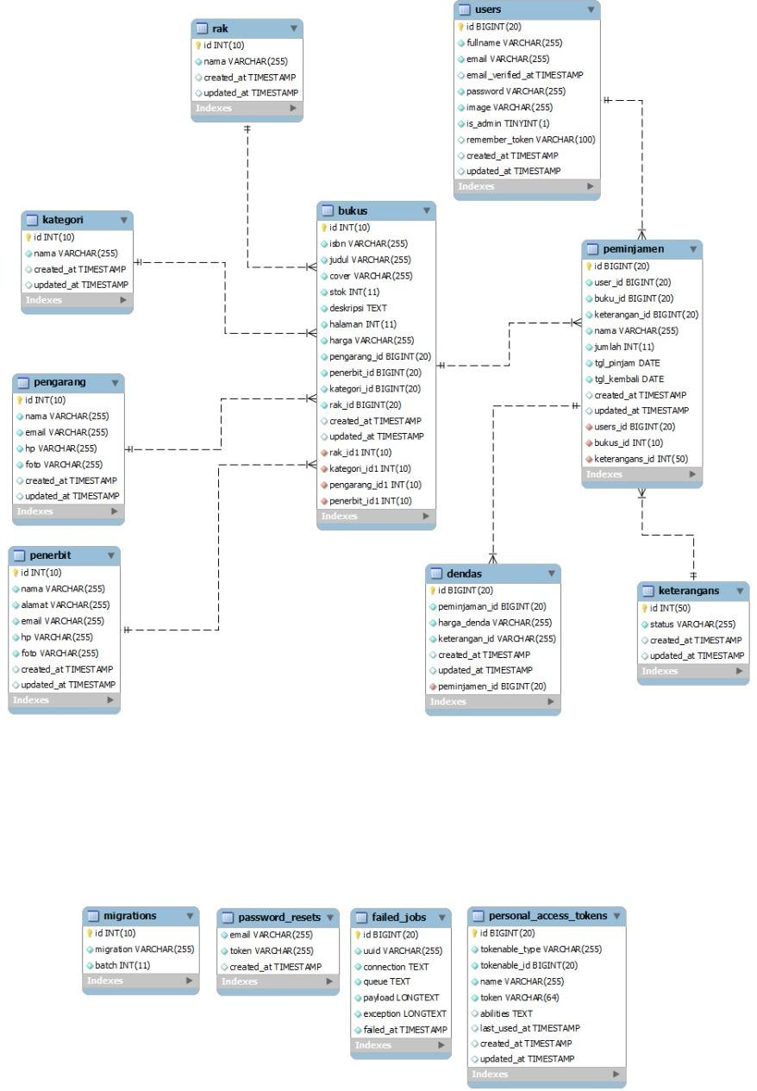

*Gambar 3.1 ERD*

Dari hasil pembuatan dan konsultasi telah ditetapkan 9 tabel sebagai fitur yang akan diterapkan pada aplikasi antara lain tabel user, buku, peminjaman, denda, rak, kategori, penerbit, dan pengarang. Selanjutnya, terdapat tabel buku yang memiliki relasi ke beberapa tabel diantaranya ke tabel rak (one to many), Ke tabel kategori (one to many), ke tabel penerbit (one to many), ke tabel pengarang (one to many), dan terdapat tabel perantara yaitu peminjaman, yang berelasi dengan tabel user, denda dan keterangan.

### Templating

Template yang dipilih untuk tampilan landingpage (homepage) adalah <https://bootstrapmade.com/demo/templates/Bocor/>, dan juga untuk tampilan landingpage untuk peminjam. Untuk dashboard admin menggunkan template [https://deskapp-](https://deskapp-dashboard.herokuapp.com/) [dashboard.herokuapp.com/](https://deskapp-dashboard.herokuapp.com/).

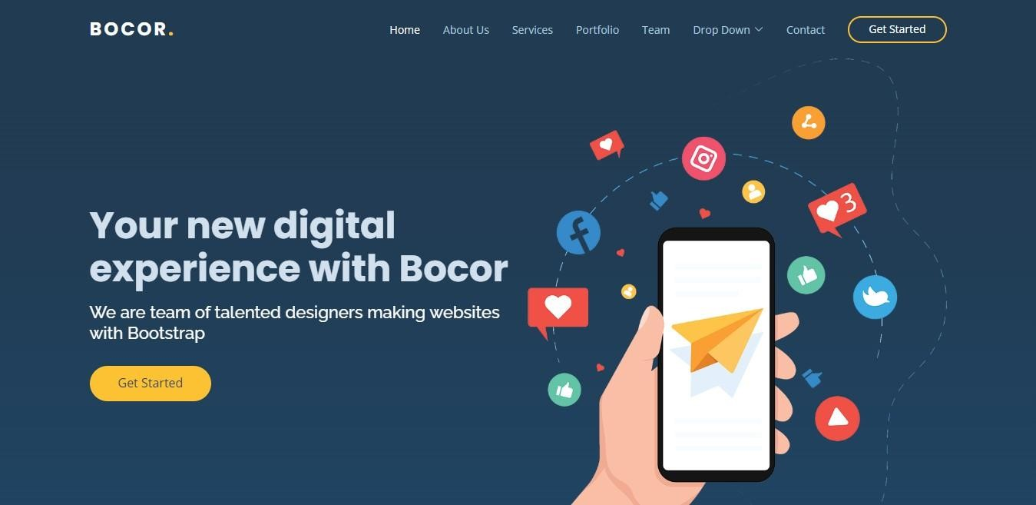

*Gambar 3.2 Template Landingpage*

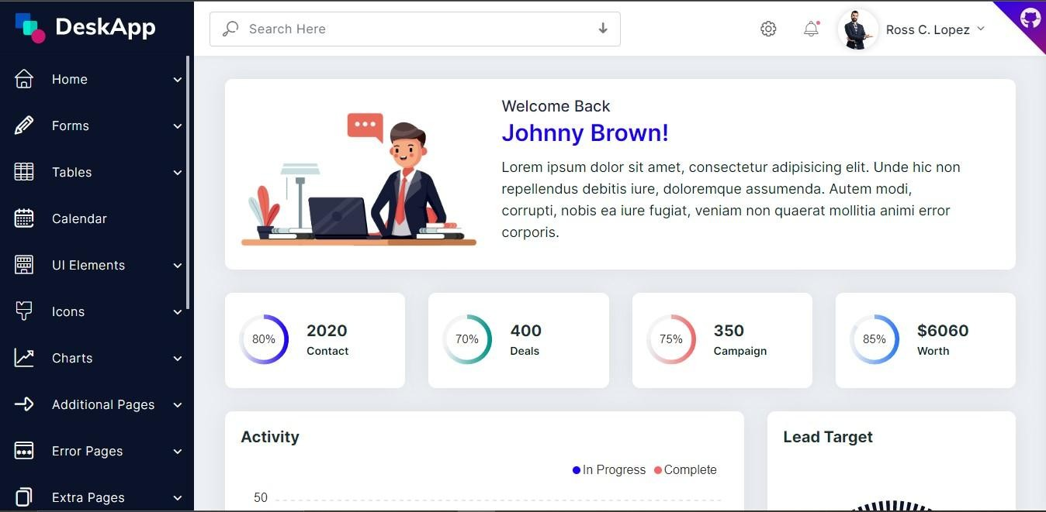

*Gambar 3.3 Template Adminpage*

### Hasil Project Akhir

* + 1. Halaman Landingpage

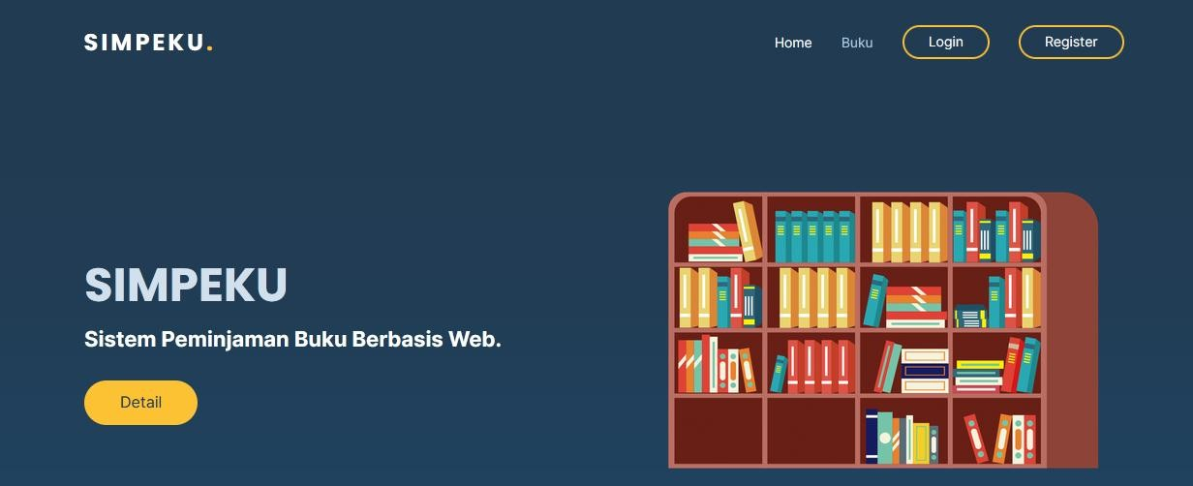

*Gambar 3.4 Landingpage*

* + 1. Halaman Login

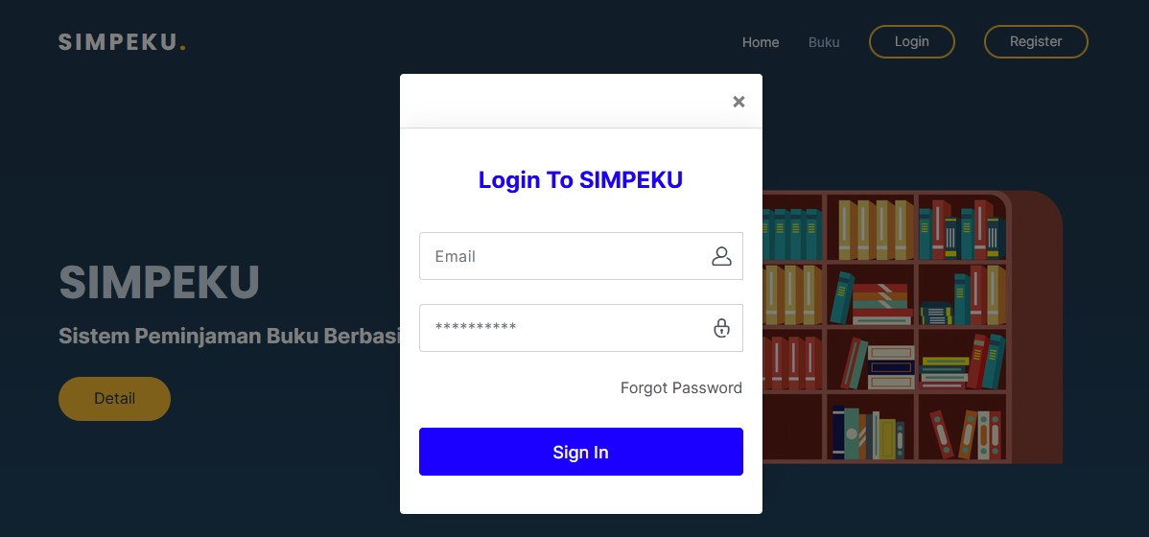

*Gambar 3.5 Login*

* + 1. Halaman Register

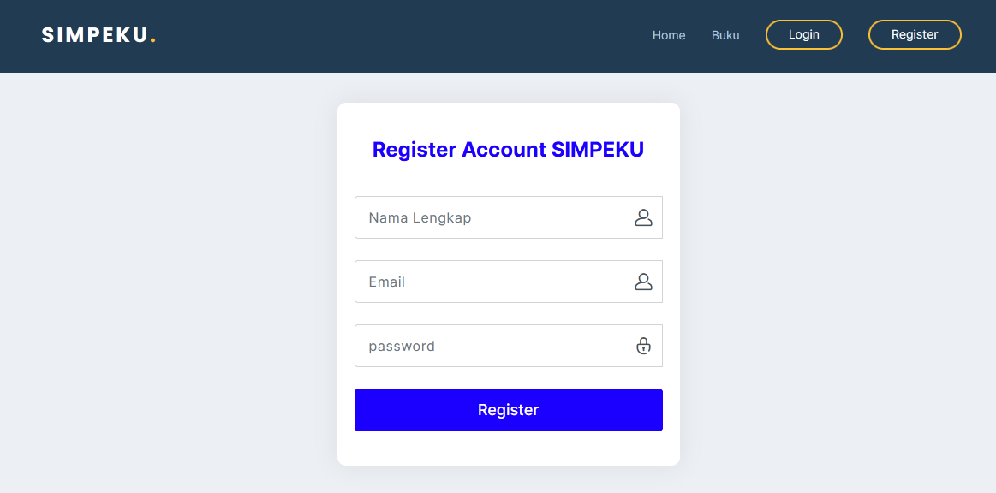

*Gambar 3.6 Register*

* + 1. Validasi Register

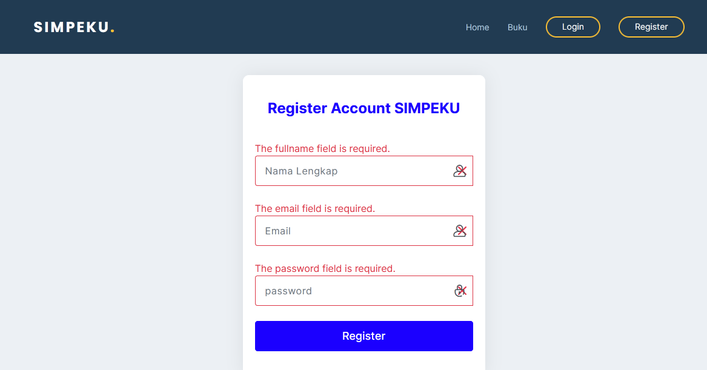

*Gambar 3.7 Validasi Register*

* + 1. Halaman Daftar Buku

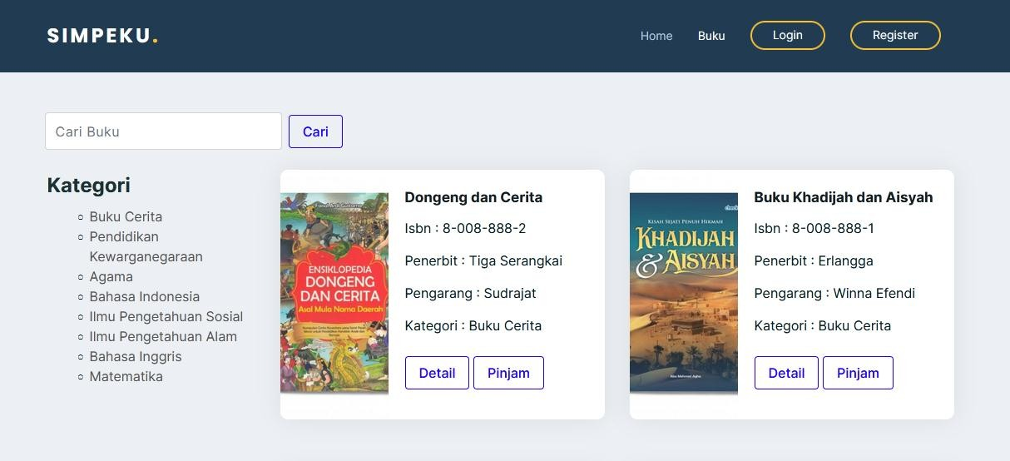

*Gambar 3.8 Daftar Buku*

* + 1. Tampilan Detail Buku

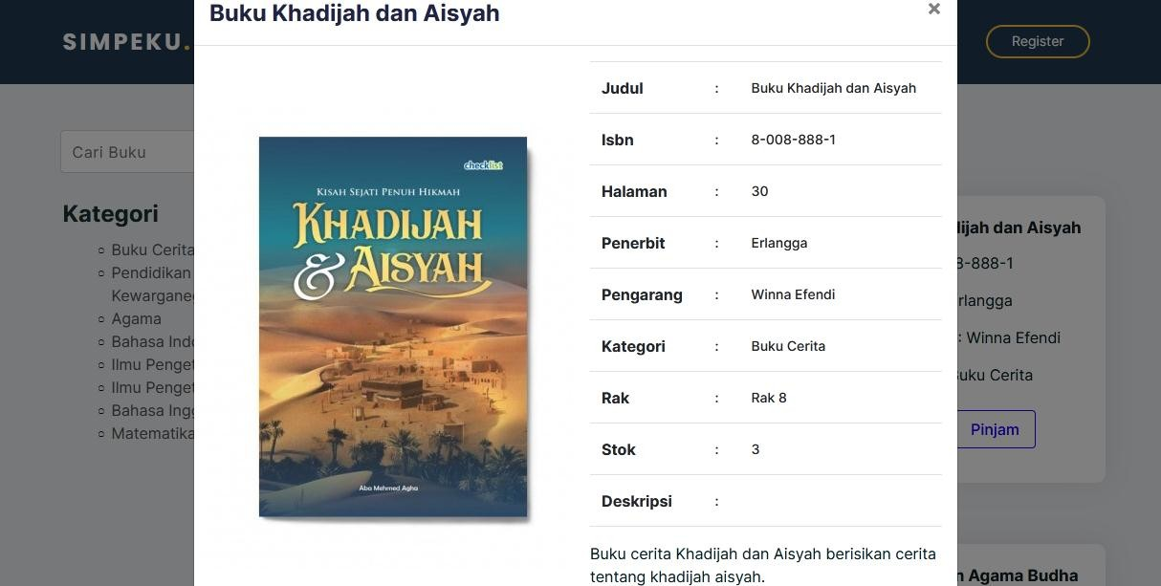

*Gambar 3.9 Detail Buku*

* + 1. Tampilan Form Pinjam Buku

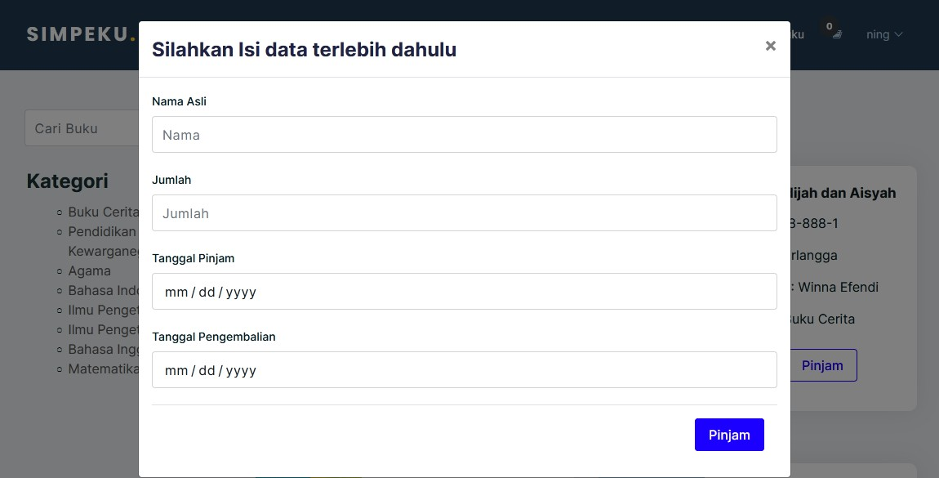

*Gambar 3.10 Form Pinjam Buku*

* + 1. Tampilan Buku yang dipinjam

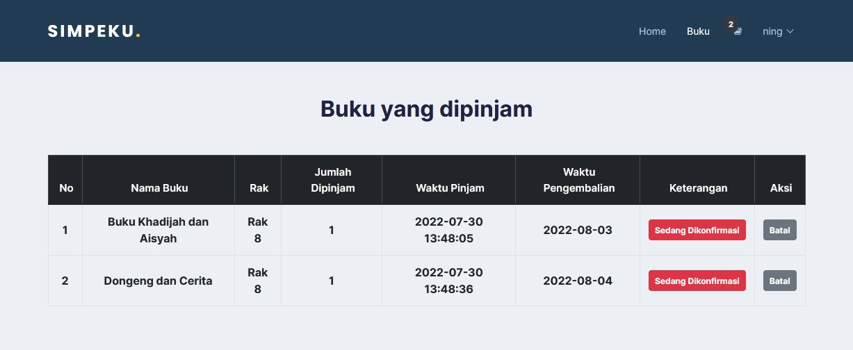

*Gambar 3.11 Tabel Pinjam Buku*

* + 1. Catatan Penting Keterangan Peminjam

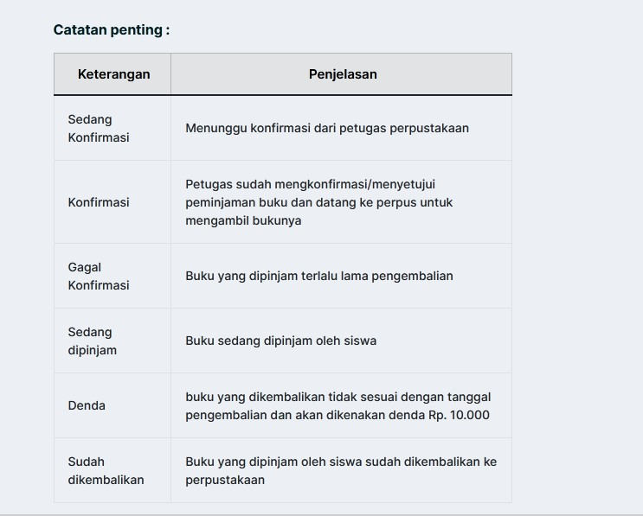

*Gambar 3.12 Catatan Peminjam*

* + 1. Halaman Dashboard Admin

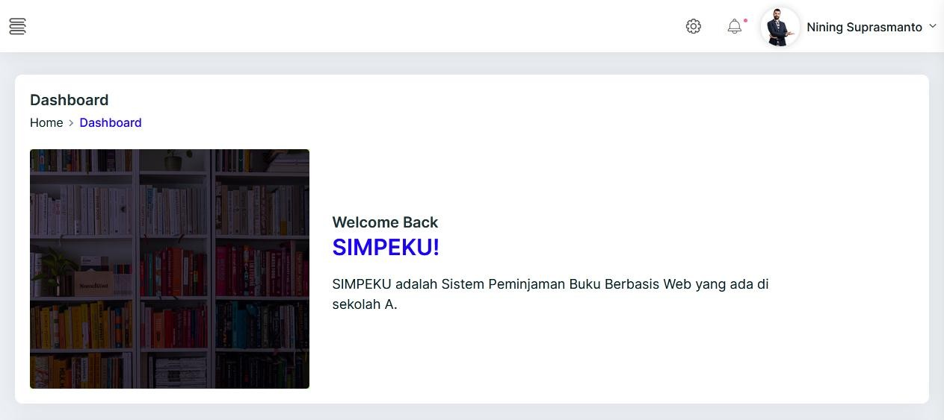

*Gambar 3.13 Halaman Dashboard Admin*

* + 1. Notifikasi Admin

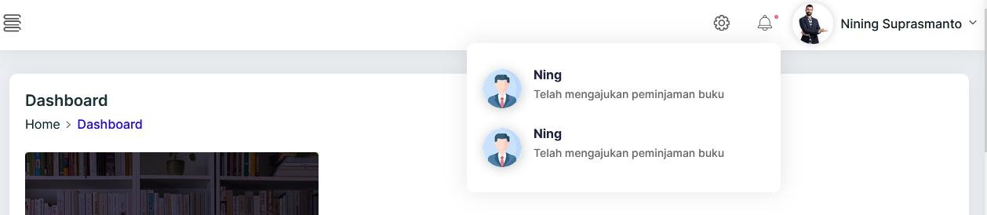

*Gambar 3.14 Notifikasi*

* + 1. Data Peminjam

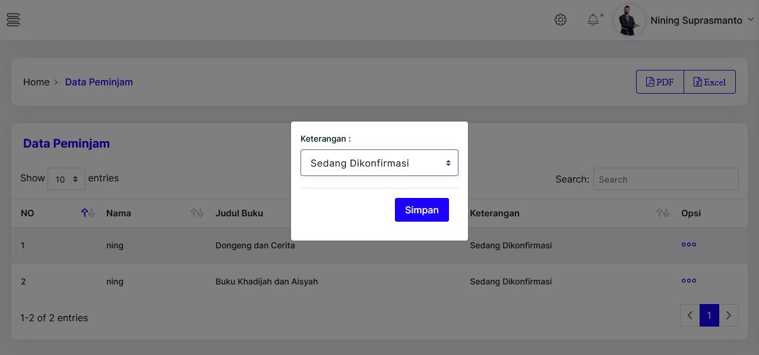

*Gambar 3.15 Data Peminjam*

* + 1. Konfirmasi Peminjam

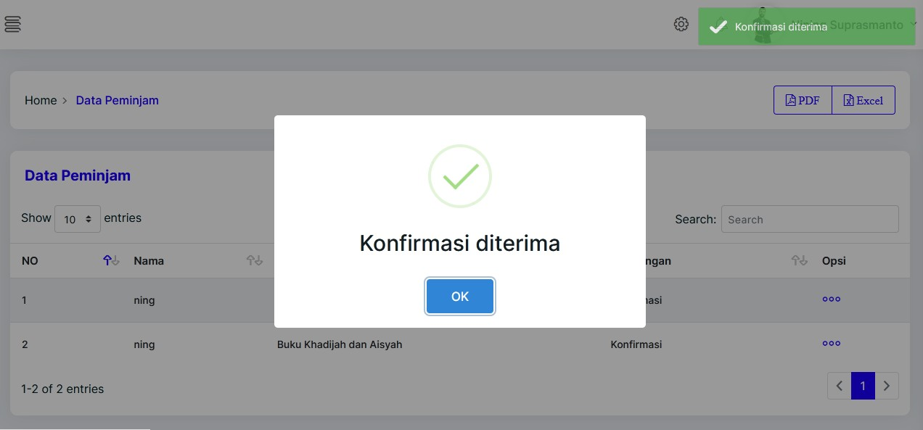

*Gambar 3.16 Konfirmasi Peminjam*

* + 1. Tampilan Data Peminjam PDF

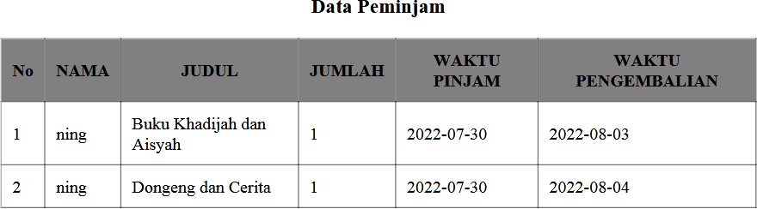

*Gambar 3.17 Data Peminjam PDF*

* + 1. Tampilan Data Buku

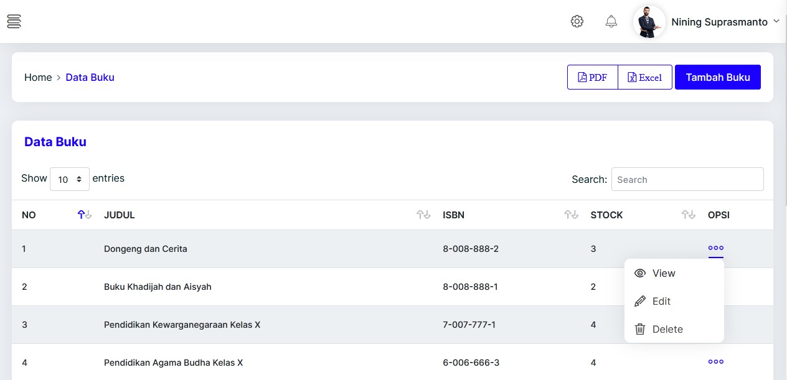

*Gambar 3.18 Data Buku*

* + 1. Tampilan Data Penerbit

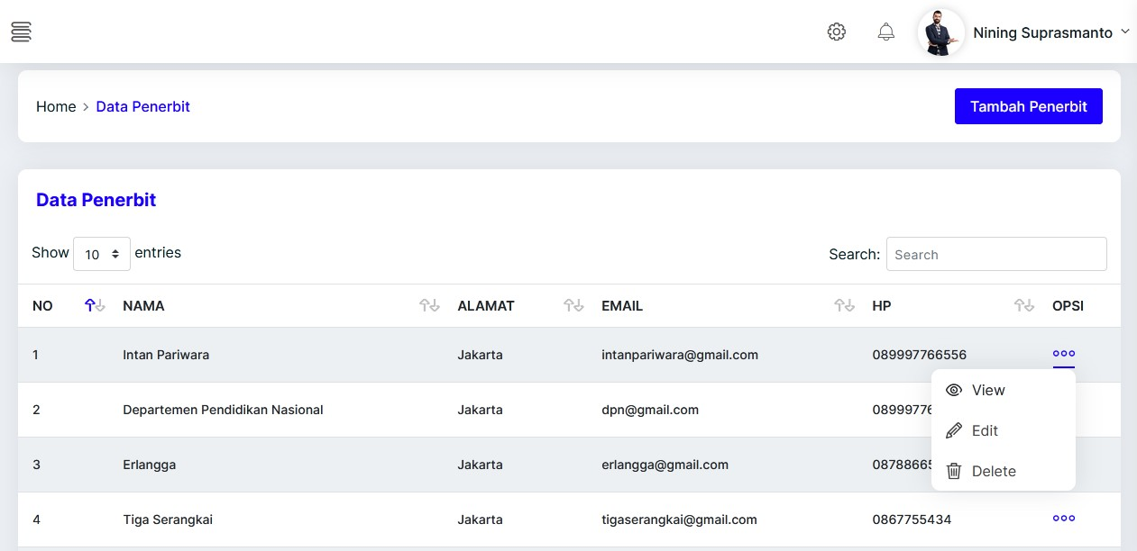

*Gambar 3.19 Data Penerbit*

* + 1. Tampilan Data Pengarang

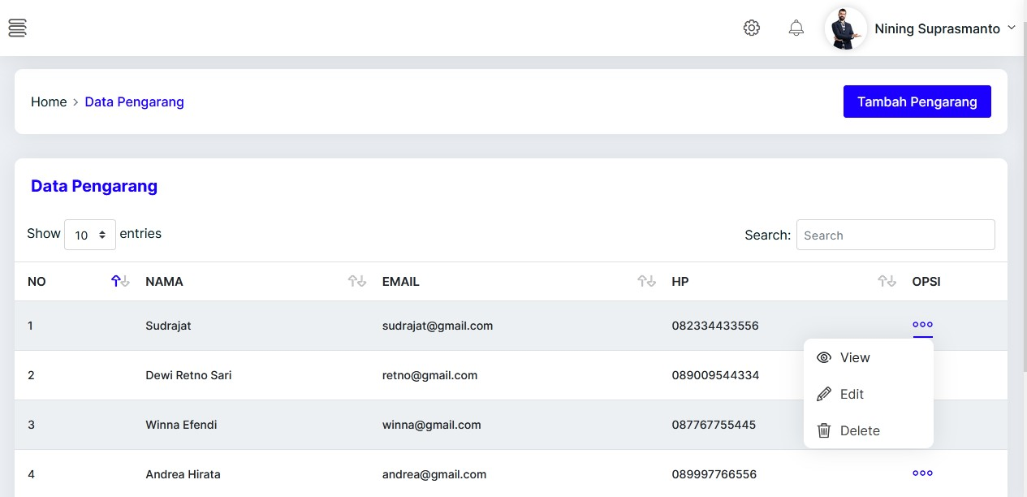

*Gambar 3.20 Data Pengarang*

* + 1. Data Rak Buku

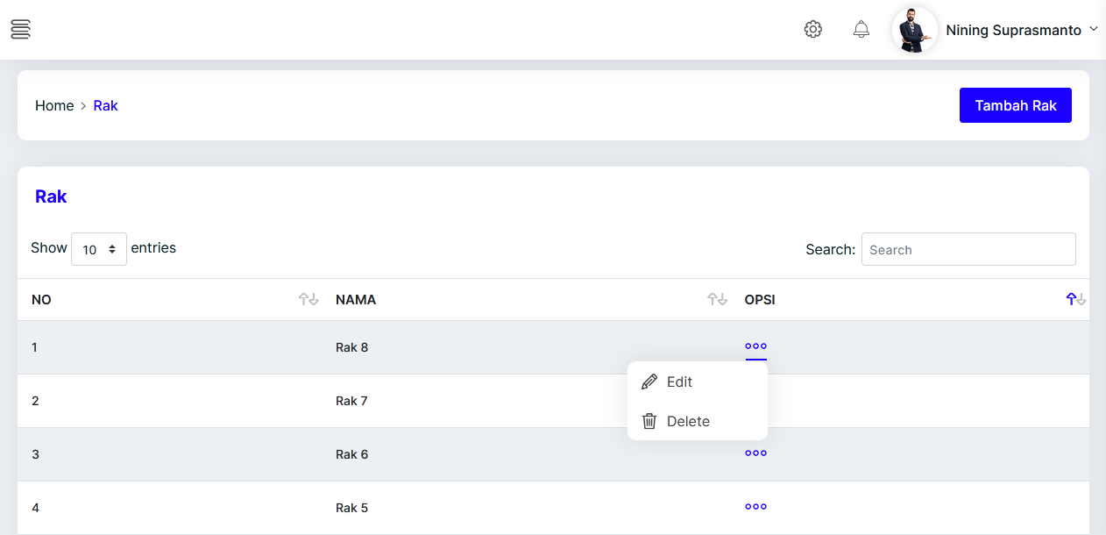

*Gambar 3.21 Data Rak Buku*

* + 1. Data User

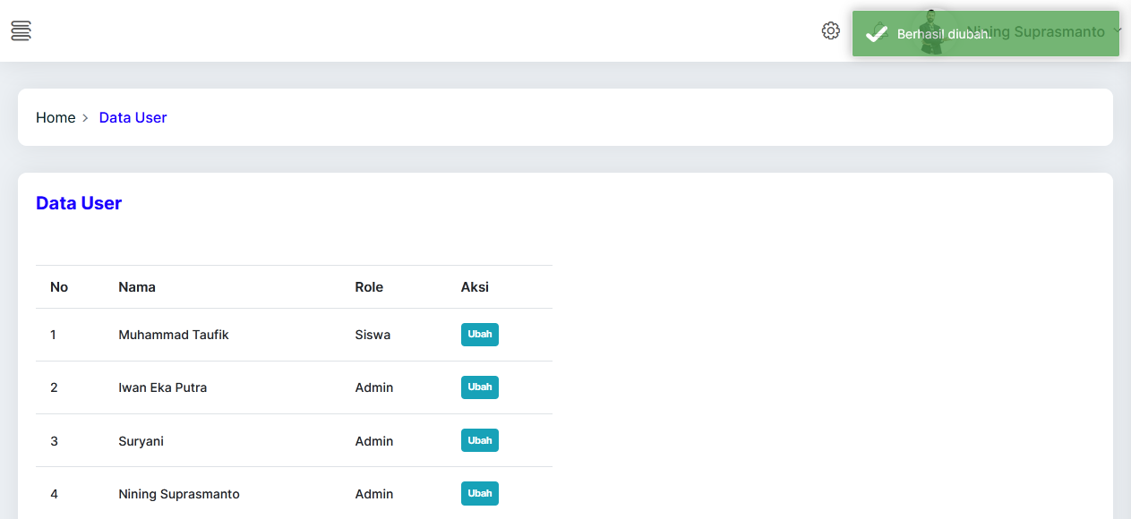

*Gambar 3.22 Data User*

* + 1. Data Kategori Buku

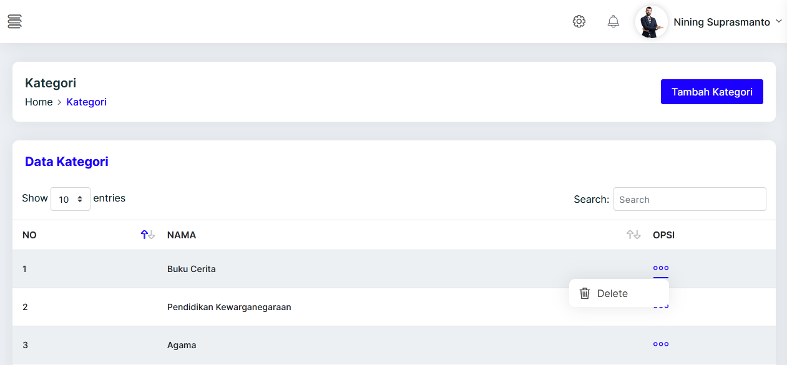

*Gambar 3.23 Data Kategori Buku*

* + 1. Data Denda

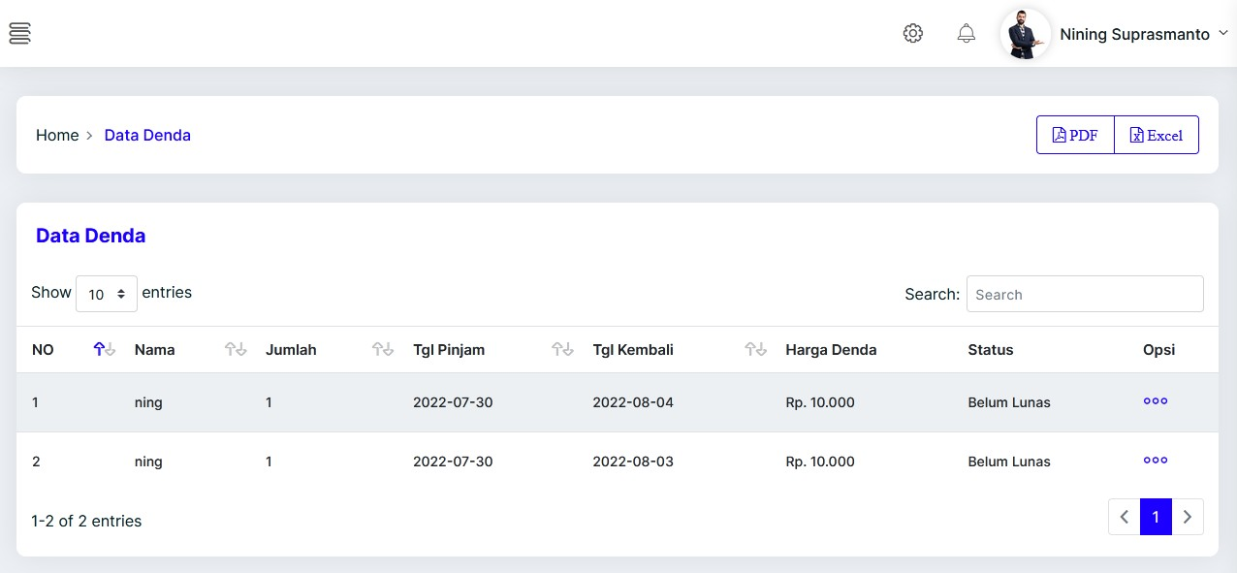

*Gambar 3.24 Data Denda*

* + 1. Data Transaksi

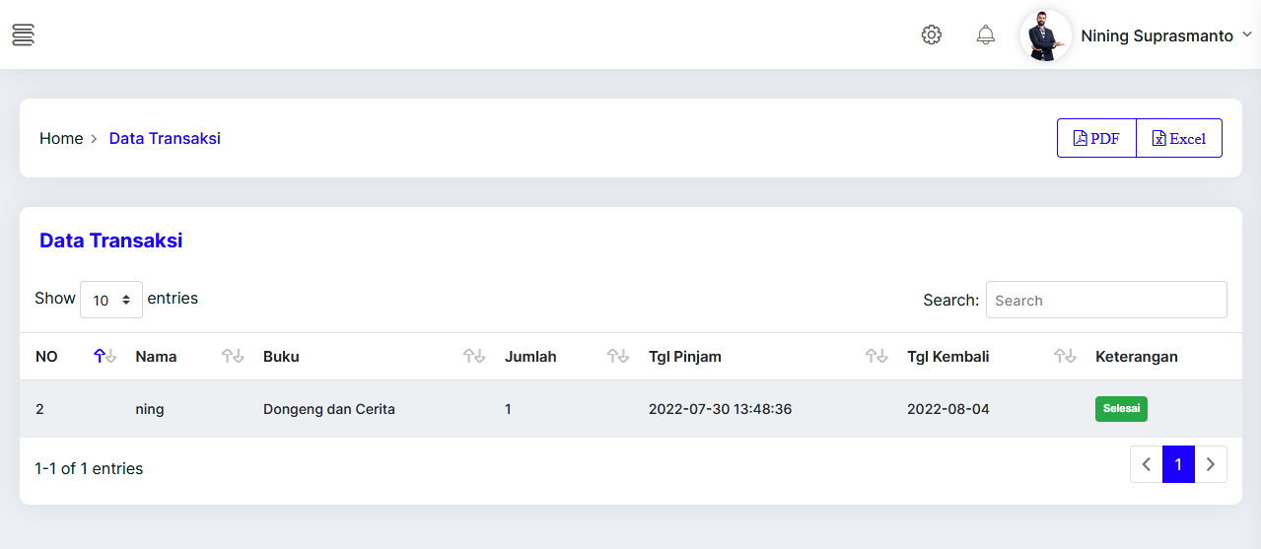

*Gambar 3.25 Data Transaksi*

* + 1. Favorite Book

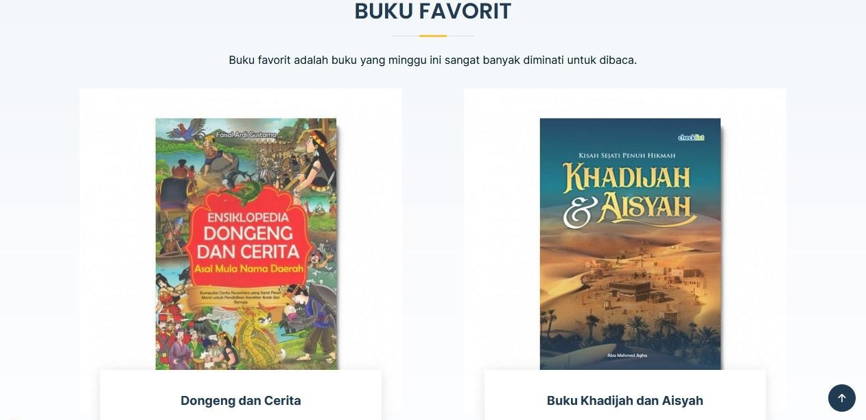

*Gambar 3.26 Favorite Book*

* + 1. Chart Admin

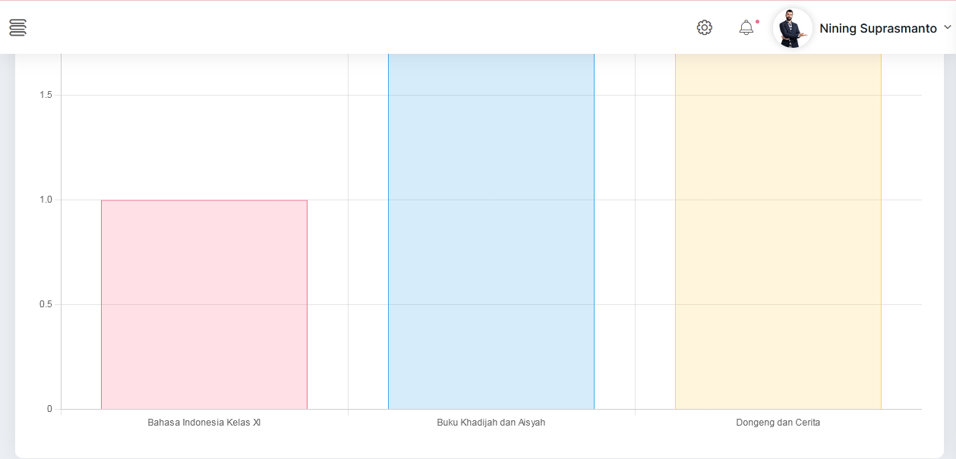

*Gambar 3.27 Chart Admin*

* 1. **Kesimpulan**

# BAB IV PENUTUP

Berdasarkan uraian yang telah dijelaskan di atas dapat disimpulkan beberapa hal sebagai berikut :

* + 1. Program MSIB NF COMPUTER, dengan program Akademi Fullstack Web Developer ditujukan untuk mahasiswa-mahasiswi seluruh Indonesia yang ingin mengembangkan talenta di bidang Fullstack Web Developer sesuai minat dan bakatnya masing- masing.
    2. Proses belajar melalui zoom meeting dibagi menjadi 2 tahap, sesi pagi diisi dengan materi dan praktek dilanjukan dengan sesi siang yaitu mentoring.
    3. Pembelajaran ditujukan untuk melatih soft skill dan hard skill dan mengasah Problem Solving melalui coding sehingga menghasilkan talenta-talenta web developer muda yang berbakat.

### Saran

Berikut Saran yang saya rangkum selama proses pelaksaan MSIB. Untuk NF COMPUTER tetap kembangkan dan lanjutkan terus program MSIB ini untuk mahasiswa di seluruh Indonesia, dengan menambahkan program lain (2 program atau lebih) / semester, karna program yang diberikan sangat memotivasi minat dan bakat, bermanfaat dalam menambah wawasan.

# Referensi

Nurulfikri, “Visi dan Misi,” *NF COMPUTER*. https://nurulfikri.com/tentang-kami/.

Kemendikbud. 2020. Buku Panduan Merdeka Belajar - Kampus Merdeka. Jakarta: Direktorat Jendral Pendidikan Tinggi Kemdikbud RI.

Edni Wulandari (2020) “Sistem iInformasi peminjaman Dan Pengembalian Buku Pada Perpustakaan

Nagari Saning Bakar Berbasis Web” Indonesian Journal of Technology, Informatics and Science (IJTIS). Vol. 1, No. 2, Juni 2020, hlm. 37-42.

Vivi Syahfitri (2019) “Prototype E-Katalog Dan Peminjaman Buku Perpustakaan Berbasis Mobile” Jurfnal SISFOKOM, Volume 08, Nomor 02, September 2019.

# LAMPIRAN A. TOR

## TOR Akademi Fullstack Web Developer PT Nurul Fikri Cipta Inovasi

**Februari – Juli 2022**



### Pendahuluan

Program Fullstack Web Developer meliputi pembelajaran individu dan project akhir dalam bentuk tim. Pada pembelajaran individu, setiap peserta akan mengikuti kelas dalam bentuk online meeting. Peserta dapat berkonsultasi dengan expert terkait materi yang dipelajarinya. Selain itu, setiap peserta akan memiliki pembimbing proyek dan dapat berkonsultasi jika peserta menemui kesulitan non-akademik dalam mengikuti pembelajaran maupun ketika mengerjakan proyek.

Pada akhir pembelajaran, setiap peserta akan mengikuti ujian sebagai syarat untuk memperoleh sertiﬁkat sebagai Fullstack Web Developer. Pada project akhir, peserta akan dibagi menjadi kelompok. Setiap kelompok akan mendapat proyek akhir mitra industri yang merupakan partner dari penyelenggara studi independen. Setiap kelompok juga akan memiliki seorang pembimbing kelompok.

### Pedoman untuk Mahasiswa

Mengikuti semua kegiatan Akademi Fullstack Web Developer PT Nurul Fikri Cipta Inovasi, dengan perincian antara lain sebagai berikut:

* Mengisi daftar hadir atau presensi online dalam setiap kegiatan.
* Mengikuti tutorial dan praktik di tiap sesi sesuai dengan jadwal.
* Mengerjakan pretest, post test, dan semua tugas yang diberikan pengajar atau nara sumber.
* Mengikuti mentoring dalam pengerjaan tugas dan proyek yang dibimbing mentor.
* Mengerjakan proyek akhir (final project) secara berkelompok yang dibimbing mentor.
* Membuat laporan akhir

### LAMPIRAN B. LOG ACTIVITY

**Tabel 4. 1 Log Activity**

|  |  |  |
| --- | --- | --- |
| Minggu/Tgl | Kegiatan | Hasil |
| Minggu ke-1/ 07-11 februari  2022 | Minggu ini belajar tentang dasar-dasar html mulai dari apa itu html, fungsi, struktur, konsep, tag,value serta atribut. Belajar membuat tabel,form,frame, dan juga  hyperlink. Terdapat pretest. | Memahami dan bisa menguasai tentang dasar-dasar html dari apa itu html, fungsi, struktur, konsep, tag,value serta atribut, tabel, form, frame, dan juga hyperlink. |
| Minggu ke-2/ 14-18 februari  2022 | Minggu ini belajar tentang pengantar CSS mulai dari property, value, paragraf, link, tabel, border, grouping, peseudo, dan macam-macam implementasi CSS (inline style, internal style, external style) dan juga tingkat  advance. Terdapat post test. | Bisa membuat tampilan website lebih menarik dengan CSS dan HTML5 dengan tag khusus untuk membuat layout, header, navbar, section, artikel, aside, footer. |
| Minggu ke-3/ 21-25 februari  2022 | Minggu ini belajar softskill (komunikasi), dan selanjutnya belajar pemograman javascript (interpreter, coment, variabel, tipe data) dengan implementasi (if majemuk, ternary, switch case, array, for, loopping, for  in, for of) . Terdapat pre test. | Bisa membuat program menggunakan javascript. |
| Minggu ke-4/ 28 februari-04  maret 2022 | Minggu ini belajar softskill dan selanjutnya belajar bahasa pemograman javascript | Bisa membuat program menggunakan javascript, dan bisa menggunkan git/github. |

|  |  |  |
| --- | --- | --- |
|  | (function, dan event handler). Belajar git/github (repository, branch, pull request, fork, commit, remote, clon, merge).  Terdapat kuis github. |  |
| Minggu ke-5/ 07-11 Maret  2022 | Minggu ini belajar softskill (management waktu) dan dilanjutkan dengan belajar bahasa pemograman javascript (class dan object, function void, function return, anonymous function, arrow function, jquery) dan juga belajar responsive web design dengan bootsrap (grid sistem,  header, content, footer). | Mampu membuat web portfolio dengan boostreap |
| Minggu ke-6/ 14-18 Maret  2022 | Minggu ini belajar softskill (productif diri) dan dilanjutkan dengan belajar PHP, xampp mulai dari materi pengantar php sampai dengan praktik membuat program dengan array, switch, if, foreach php.  Terdapat post test dan pre test. | Memahami dasar-dasar pemrograman php |
| Minggu ke-7/ 21-25 Maret  2022 | Minggu ini belajar softskill (management waktu) dan dilanjutkan dengan belajar tentang materi UI/UX serta prakteknya menggunkan  figma. Terdapat pre test. | Mampu membuat prototype web portfolio dengan figma |
| Minggu ke-8/ | Minggu ini belajar softskill | Membuat program dengan studi kasus |

|  |  |  |
| --- | --- | --- |
| 28 Maret-01  April 2022 | (management waktu) dan dilanjutkan dengan belajar mengimplementasikan Function, OOP, Inharitance serta abstract dalam pemograman php. Terdapat  post test. | yang Mengimplementasikan Function, OOP,Inharitance serta abstract dalam pemograman php |
| Minggu ke-9/ 04-08 April  2022 | Minggu ini belajar softskill (team work) dan dilanjutkan dengan belajar membuat Landing page dimulai dengan bootsrap kemudian lanjut membuatnya dinamis dengan pemograman php dan juga admin page sampai pada tahap  hosting. | Mampu membuat landing page, admin page dan upload kedalam hosting. |
| Minggu ke-10/ 11-15 April  2022 | Minggu ini belajar softskill (team work) dan dilanjutkan dengan belajar materi pengantar tentang database mariadb dan beberapa query (alter, create, drop, menambah kolom baru, merubah nama kolom, merubah type data) dengan menggunakan cmd.  Terdapat pre test. | Mampu menggunakan beberapa Query dalam menggunakan database MariaDB. |
| Minggu ke-11/ 18-22 April  2022 | Minggu ini mengerjakan kuis ( softskill dan maria DB) dan dilanjutkan dengan belajar pengantar database mariadb  (select dasar, query select, | Menguasai query SQL |

|  |  |  |
| --- | --- | --- |
|  | select all, operator, klausa dan or, klausa key dan non key, klausa in dan non in, ascending dan descending, klausa order by, klausa limit, offset, fungsi aggregate (max, sum, min, avg, count)) sampai kepada menganalisa soal cerita dan  merancang databasenya. |  |
| Minggu ke-12/ 25-29 April  2022 | Minggu ini belajar softskill (team work), kuis mariaDB, dan dilanjutkan dengan belajar query sql pada database MariaDb sampai pada proses join tabel dan membuat view dan index, transaksi database, DCL, dan mendesain database menggunkan mysqlworkbench.  Terdapat post test. | Mampu membuat join table database dan mendesain database menggunkan mysqlworkbench. |
| Minggu ke-13/  02-06 Mei 2022 | Cuti hari raya idul fitri | - |
| Minggu ke-14/ 09-13 Mei 2022 | Minggu ini belajar softskill (kreatif thinking), dan dilanjutkan dengan belajar pengantar PDO dan koneksi database PDO dan php sampai pada konsep MVC membuat CRUD pada template yang sudah di download.Terdapat  pre test. | Mampu mengkoneksikan aplikasi dengan database dan membuat CRUD. |
| Minggu ke-15/ | Minggu ini belajar belajar | Mampu membuat otorisasi dan otentikasi |

|  |  |  |
| --- | --- | --- |
| 16-20 Mei 2022 | membuat web yang terhubung dengan database mariadb serta belajar bagaimana membuat session, malakukan otorisasi dan otentikasi user. Terdapat  post test dan pre test. | user pada aplikasi, dan membuat project mandiri. |
| Minggu ke-16/ 23-27 Mei 2022 | Minggu ini belajar SDLC bagaimana cara dan teknik dalam pengembangan software. Terdapat kuis dan  pre test. | Memahami konsep SDLC |
| Minggu ke 17/ 30 Mei-03 Juni | Minggu ini belajar softskill (kreatif thinking), dan dilanjutkan dengan belajar mengenai requirment laravel, proses instalasi sampai pada proses pembuatan web dengan  componen bootstrap. | Mampu menginstall dan membuat web sederhana dengan frameweork laravel. |
| Minggu ke-18/ 06-10 juni  2022 | Minggu ini mengerjakan essay softskill, dan dilanjutkan dengan belajar migration pada framework laravel sampai pada membuat landing page dan  admin page pada laravel. | Mampu membuat migration pada framework laravel. |
| Minggu ke-19/ 13-17 Juni 2022 | Minggu ini belajar softskill, dan dilanjutkan dengan belajar Membuat aplikasi peminjaman ruangan dengan konsep mvc pada framework laravel.  Terdapat kuis. | Mampu membuat sebuah aplikasi dengan framework laravel. |
| Minggu ke-20/ | Minggu ini belajar softskill | Mampu menggunakan extension pada |

|  |  |  |
| --- | --- | --- |
| 20-24 Juni 2022 | (problem solving), dan dilanjutkan dengan belajar sampai pada extension pada laravel dengan menyelesaikan aplikasi sistem informasi  peminjaman ruangan. | framework laravel. |
| Minggu ke-21/ 27-01 Juli  2022 | Minggu ini belajar softskill (problem solving), dan dilanjutkan dengan belajar membuat sebuah aplikasi dengan lengkap yang sudah memuat otorisasi,otentikasi, middleware,extension dengan framework laravel. Terdapat  post test. | Mampu membuat sebuah sistem dengan framework laravel. |
| Minggu ke -22/ 04-08 Juli 2022 | Minggu ini belajar softskill (logic tree), dan dilanjutkan dengan belajar restAPI (instal,  konfigurasi lumen, postman). | Mampu memahami restAPI. |
| Minggu ke 23/ 11-15 Juli 2022 | Materi yang dipelajari adalah:   * Mengerjakn tugas softskill, dan mengerjakan kuis laravel tentang rest API. * Cara menggunkaan Guzzle Http di Laravel 8 untuk Penanganan Permintaan (penjelasan tentang guzzle, installasi guzzle, membuat request ke server, jenis-jenis response, request data) serta   cara menginplementasikan | Mampu memahami cara menggunakan guzzle Http dilaravel 8 dan mengimplementasikan rest API dengan lumen. |

|  |  |  |
| --- | --- | --- |
|  | guzzle.   * Cara Implementasi Rest API dengan Lumen (action show, action update, action delete, route sisi server) dan juga cara menginplementasikan guzzle (action edit, action update, action destroy, route sisi client). * Cara Membuat REST API AUTH Dengan Lumen (langkah-langkah pembuatan nya). * Cara Generate Lumen API DocumentationDengan Swagger ( pengertian swagger dan cara installasi swagger dan cara implementasikan nya   kedalam lumen). |  |
| Minggu ke-24/  18-22 Juli 2022 | Presentasi & demo hasil project akhir. | Presentasi & demo hasil project akhir. |
| Minggu ke-25/  25-29 Juli 2022 | Presentasi & demo hasil project akhir. Penutupan MSIB. | Presentasi & demo hasil project akhir. Penutupan MSIB. |

### LAMPIRAN C. DOKUMEN TEKNIK

1. **Link Hosting Tugas-Tugas**

<http://sib-peserta40.nurulfikri.com/>

### Presentasi Project Akhir

